DATOS GENERALES DE LA PRÁCTICA DE TRANSPARENCIA PROACTIVA
Nombre de la práctica de Transparencia Proactiva: |  | Mercadito Emprendedor
Nombre del Sujeto Obligado que implementó la práctica: |  | Ayuntamiento de Chapultepec
Tipo de Sujeto Obligado (Poder Ejecutivo, Poder Legislativo, Poder Judicial, Organismo Autónomo, Partido Político, Sindicato, etc.): |  | Poder Ejecutivo
Área responsable de la práctica de Transparencia Proactiva: |  | Unidad de Transparencia y Acceso a la Información
Nombre del Titular de la Unidad de Transparencia del Sujeto Obligado: |  | José Emmanuel Hernández Martínez
¿La práctica ha sido reconocida previamente? | Sí | x | No

CARACTERÍSTICAS DE LA PRÁCTICA:
Mencione el año en el que surgió la práctica y si se encuentra vigente:
En el 2022 y si aún está vigente _______________________________________________ ________________________________________________________________________________________________________________________________________________
Explique de forma sintetizada cuál es el objetivo de la práctica de Transparencia Proactiva:
Continuar apoyando a las mujeres emprendedoras del Municipio incentivando el emprendimiento y el comercio local, al brindarles un espacio en el que pueden mostrar sus productos o servicios, al igual que vía redes sociales se da promoción de los mismos, que les permitan a mediano plazo el poder tener un espació propio donde ofrecer sus productos o servicios._______________________________________________________________
Explique de forma breve cómo funciona la práctica de Transparencia Proactiva:
Se brinda información a la población por medio de redes sociales y de la página oficial en la cual se pone a su alcance los requisitos para tener un espacio en el Mercadito Emprendedor y se les brinda toda la atención a las personas que preguntan directamente en las oficinas.____________________________________________________________

Señale de forma breve qué información fue publicada como parte de la práctica:
Se publican los requisitos para participar, los horarios en que se encuentra establecido, el objetivo y como ha crecido el Mercadito, así como encuestas de satisfacción, directorio, fotografías y video de como es el Mercadito Emprendedor.________________________

Describa brevemente el motivo por el que surgió la práctica:
Debido a la necesidad de ayudar a las mujeres a tener una entrada de dinero por medio del emprendimiento, así como una manera más de apoyar su economía._______________________________________________________________

Enuncie de forma breve los beneficios generados a partir de la implementación de la práctica:

Se generó un empoderamiento personal al fomenta el espíritu emprendedor y el desarrollo de habilidades empresariales, así como se ha diversificado la economía de las personal al reducir las dependencias de sectores tradicionales, diversificando la economía. ________________________________________________________________________

Indique el o los objetivos de la práctica:
Disminuir asimetrías de la información | Mejorar el acceso a trámites o servicios | Optimizar la toma de decisiones de autoridades, ciudadanos o de la población en general | Detonar la rendición de cuentas efectiva
Llegar a toda la población | Abrir una brecha de comunicación que permita agilizar trámites o servicios | Dando información más práctica y coloquial | Brindar mecanismos que permitan eficientar la rendición de cuentas
Explique de qué manera la información publicada permite el cumplimiento del o los objetivos de la práctica:
Dando certeza y difusión de la información, mediante la publicación de que es el Mercadito Emprendedor, de como pueden acceder a, el mediante la página institucional como en las redes sociales
Observaciones: (anote aquí cualquier información adicional que permita conocer el detalle del o los objetivos y su cumplimiento)

¿La información que contiene la práctica se dirige a un sector específico de la sociedad o a un grupo de la población en situación de vulnerabilidad, por ejemplo: mujeres, estudiantes, migrantes, entre otros? | Sí | X | No
En caso de que la respuesta sea afirmativa, indique a cuál sector se enfoca:
Mujeres
Observaciones:

¿La sociedad —ya sea ciudadanos u organizaciones de la sociedad civil— participó en el diseño o planteamiento de la práctica? | Sí |  | No | X
En caso afirmativo, describa cómo participó la sociedad:
Nombre del documento que se adjunta como evidencia o hipervínculo a la misma (pueden ser minutas o actas de trabajo, evidencias fotográficas, videos, etc.):
Observaciones:

¿La información de la práctica busca atender una necesidad o una demanda específica de información de la población? | Sí | X | No
En caso afirmativo, indique qué demanda o necesidad atiende:
Apoyo a la economía familiar, debido a que al Ayuntamiento se acercan para buscar oportunidades Laborales o buscar maneras de generar ingresos ya sea desde vender un producto o servicio, siendo de esta manera atendidos o canalizados al Mercadito Emprendedor
Observaciones:

Indique la o las fuentes de información utilizadas para el desarrollo de la práctica:
Información previamente generada no disponible para consulta pública. | Información disponible para consulta pública en la página de internet del Sujeto Obligado o en otro medio. | Conjunto de datos o información no procesados (estructurados y susceptibles de vincularse entre sí).
N.A. | Bando Municipal | Manual de Organización de la Dirección de Desarrollo Económico y Turismo
Detalle las fuentes utilizadas y cómo fueron aprovechadas:
Con base en lo establecido y citado en la normatividad se buscaron estrategias para impulsar el cumplimiento de las mismas. Enunciadas en el Título Décimo Primero del Desarrollo Económico, Turístico y Artesanal Capítulo I del Bando Municipal 2023 y del Artículo 96 Quáter, fracción XVI del Manual de Organización de Desarrollo Económico y Turismo
https://drive.google.com/file/d/17bSvtvQyH09EVP2Y--KpEsxeJNUVxM0-/view
https://chapultepec.gob.mx/wp-content/uploads/2022/06/Manual-de-Procedimientos-Educacion-y-Cultura.pdf
Observaciones:

¿Se tomaron en cuenta las características de la población objetivo de la práctica, para definir el o los medios de difusión de la información? |  | Sí | X | No
En caso afirmativo, indique qué características de la población se tomaron en cuenta y que medios de difusión virtuales o alternos se utilizaron:
Con base en los datos obtenidos del INEGI en cuanto a edades y características del Municipio se optó por el uso de redes sociales y volanteo como se difundió la información
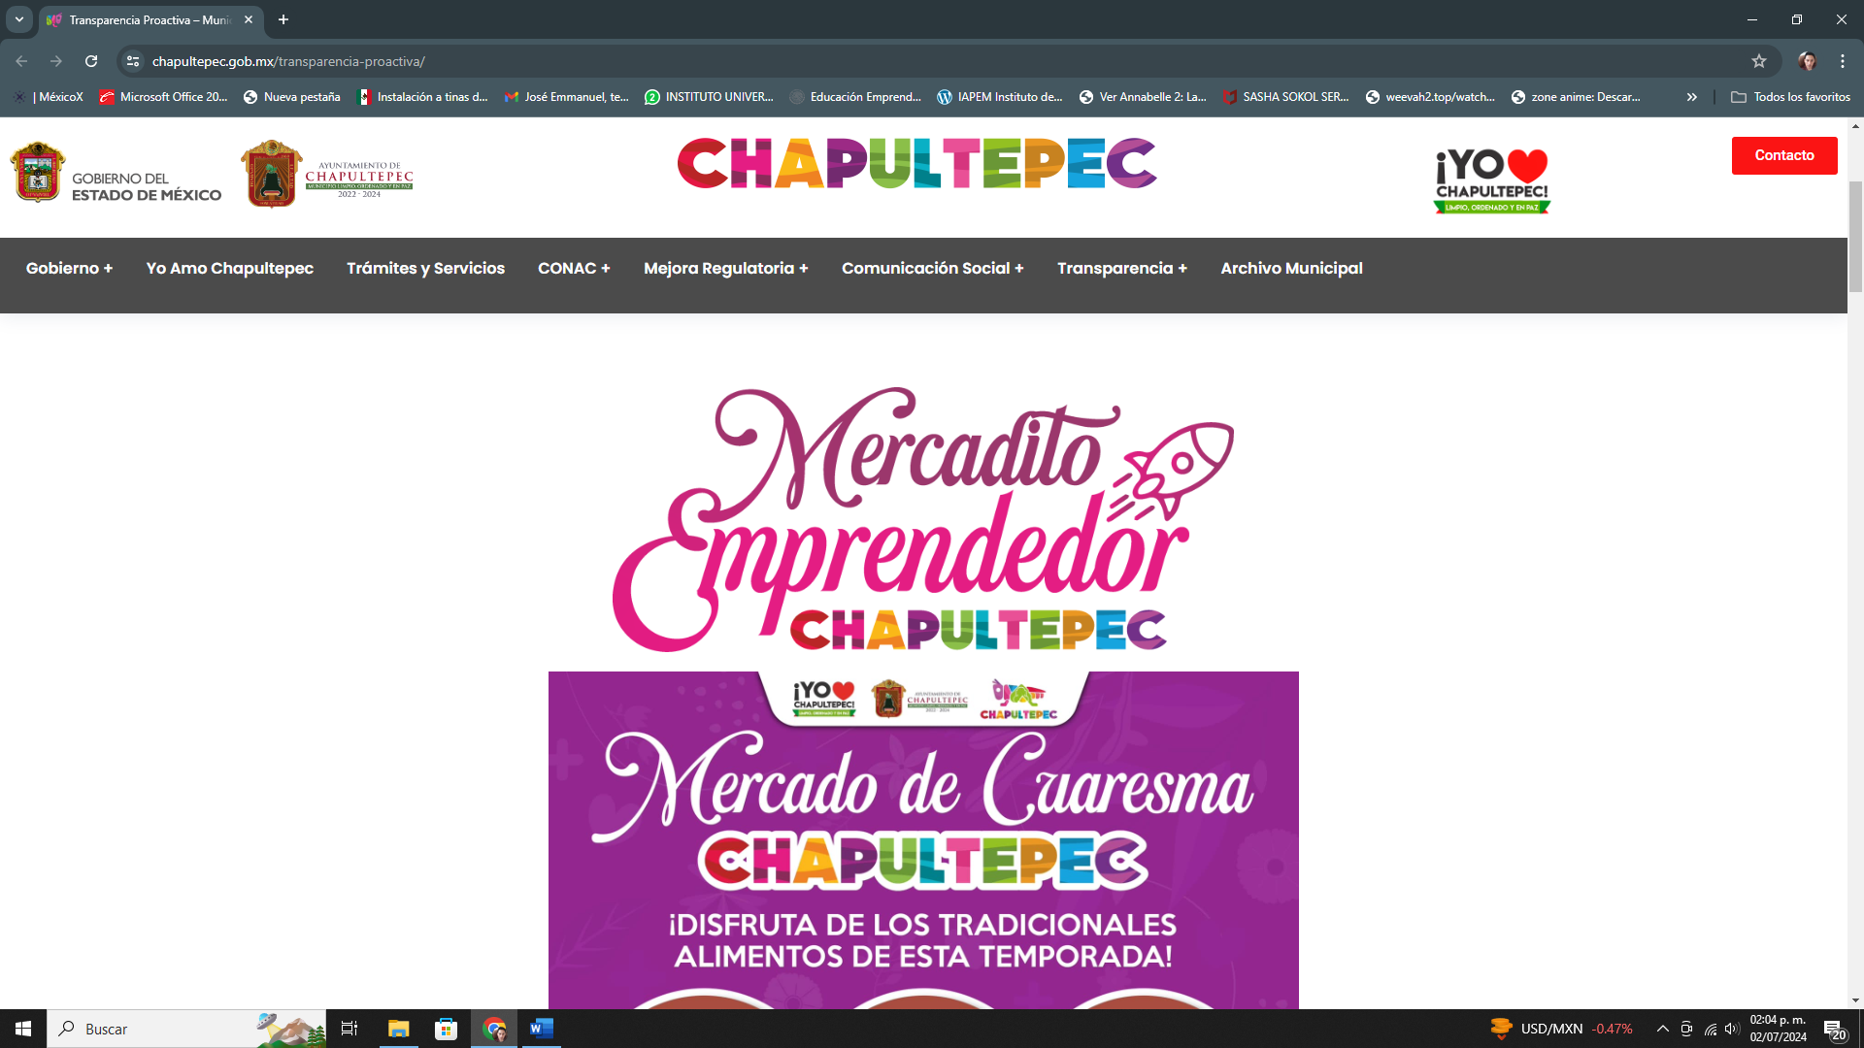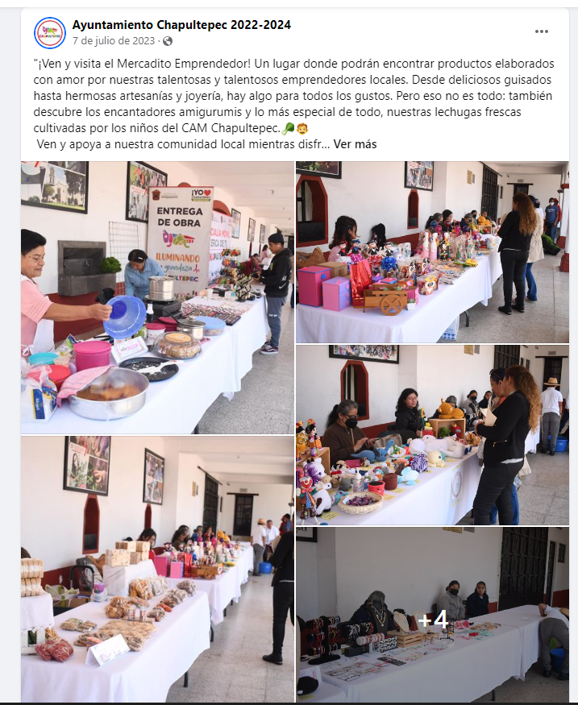
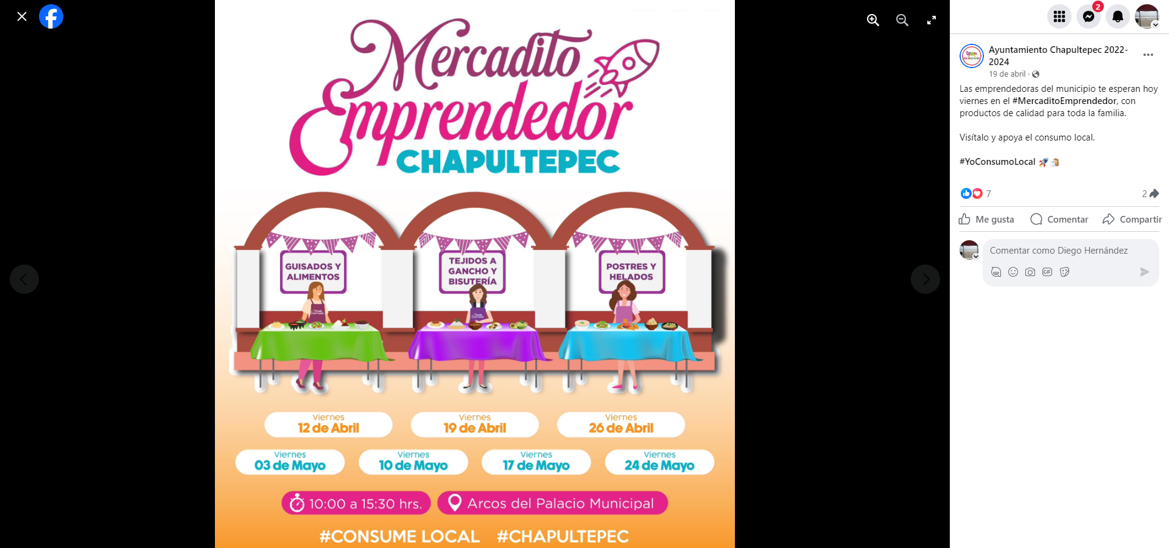
Observaciones:

Para comprender la información que se difunde en el marco de la práctica ¿es necesario contar con conocimientos técnicos sobre algún tema? | Sí |  | No | X
En caso afirmativo indique por qué:
Observaciones:

¿La práctica cuenta con mecanismos de participación ciudadana, por ejemplo, encuestas de satisfacción, grupos focales, consultas a ciudadanos, entrevistas, entre otros? | Sí | X | No
En caso afirmativo, describa los mecanismos implementados y el uso que se les da:
Se generó un cuestionario virtual de encuesta de satisfacción, mismo que sirve para dar atención a demandas o solicitudes del cómo incorporarse o pertenecer al Mercadito Emprendedor así como atender propuestas de mejora o necesidades de información.
Nombre del documento que se adjunta como evidencia o hipervínculo a la misma:
https://docs.google.com/forms/d/e/1FAIpQLScwePzQIGFfbUSeIRUHg7Of2QMUpw9VgqYkRI-y81kl00PFFA/viewform
Observaciones:

¿La práctica cuenta con algún registro del número de consultas realizadas a la información difundida? (por ejemplo: número de visitas al sitio de la práctica, número de usuarios atendidos, entre otros mecanismos). | Sí | X | No
En caso afirmativo, describa los mecanismos implementados y el uso que se les da:
Conteo de número de visitas nos sirve para identificar el alcance de nuestra página y el poder generar estrategias que ya se implementaron para reforzar el acceso al portal por medio de las redes sociales
Nombre del documento que se adjunta como evidencia o hipervínculo a la misma:
https://www.chapultepec.gob.mx/transparencia-proactiva/
Observaciones:

¿La práctica cuenta con algún mecanismo que permita evaluar sus resultados (encuestas de satisfacción, datos sobre consulta de la información, reporte de resultados, etc.)? | Sí | X | No
En caso afirmativo, describa los mecanismos implementados y el uso que se les da para atender las áreas de oportunidad identificadas en la práctica:
Reporte de resultados que están graficados
Nombre del documento que se adjunta como evidencia o hipervínculo a la misma:
https://www.chapultepec.gob.mx/transparencia-proactiva/
Observaciones:

Listado de soportes documentales —y en su caso hipervínculos— que se adjuntan sobre la práctica:
https://www.chapultepec.gob.mx/transparencia-proactiva/

